清华中学高一 2021 年 第二次月考生物试题
（时间 75 分钟，共 100 分）
一、单选题（本大题共 25 道小题，共 50 分）
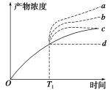
- 在适宜温度、pH 条件下，下图中实线表示没有酶促反应的进程。在 T1 时， 将催化此反应的酶加入反应物中，则图中表
示此反应进程的是( )
  - 曲线 a B. 曲线 b
C. 曲线 c D. 曲线 d
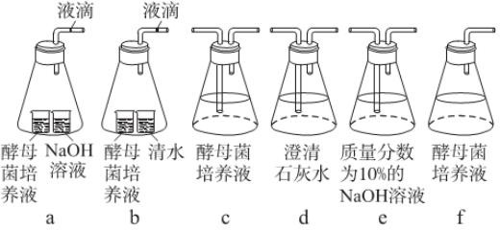
- 为研究酵母菌的呼吸方式，某生物小组用含葡萄糖的培养液培养酵母菌，并制作了如下图中 a-f 所示装置，下列判断不合理的是（ ）

、

A.若 a 装置液滴不移动，b 装置液滴右移，说明酵母菌仅进行无氧呼吸
B.若 a 装置液滴左移，b 装置液滴右移，说明酵母菌仅进行有氧呼吸
C.连接 e→d→c→d，并从 e 侧通气，可验证酵母菌进行了有氧呼吸D.连接 f→d，d 中石灰水变浑浊，可验证酵母菌进行了无氧呼吸
3、下列关于实验的描述，正确的是（ ）
A.探究温度对淀粉酶活性的影响可用斐林试剂进行检测
B.改变培养小球藻的水中 H218O 所占的比例，释放的氧气中 18O2 所占的比例也随之变化
- 提取绿叶中的色素时，加入二氧化硅是为了防止色素被破坏
- 观察洋葱根尖细胞有丝分裂时，要先在高倍显微镜下找到分生区细胞
4、下列有关酶与 ATP 的叙述，正确的是（ ）
- 酶的作用原理与无机催化剂不同，酶是降低了化学反应的活化能
- 随着温度的升高，酶的最适温度一般呈先升高后降低的趋势
- 细胞中吸能反应往往需要消耗 ATP，放能反应往往产生 ATP
- 无氧呼吸产生的 ATP 少，是因为有机物的大部分能量以热能的形式散失
5、下图为某高等植物有关光照强度与光合作用强度的关系，下列叙述正确的是
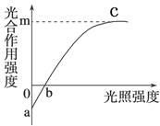
（ ）
- ab 段植物只进行呼吸作用，b 点以后开始合成有机物
- bc 段影响光合作用强度的主要因素是温度
- c 点以后增加光照光合作用强度也不再增加
- 若因缺 Mg 影响叶绿素合成，则 b 点将向左移动6、下列关于 ATP 的叙述中错误的是（ ）
- 在生命活动旺盛的细胞中，线粒体和 ATP 的含量都较多
- 有氧呼吸和无氧呼吸释放的能量均只有少部分储存在 ATP 中
- 细胞内 ATP 与 ADP 相互转化的能量供应机制是生物界的共性
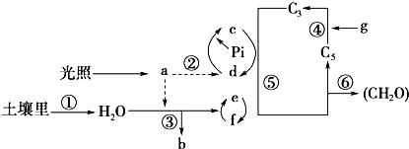
- 一分子 ATP 水解掉两个磷酸基团后即成为组成 RNA 的基本单位之一7、如图为绿色植物光合作用过程示意图(物质转换用实线表示,能量传递用虚线表示,图中 a-g 为物质,①-⑥为反应过程)。下列判断错误的是( )

- 图中 e 物质为还原性辅酶Ⅱ
- 图中①表示水分的吸收,③表示水的光解
- 图中 a 物质主要吸收红光和蓝紫光,绿色植物能利用它将光能转换成活跃的化学能储存在 c 中
- 在 g 物质供应充足时,突然停止光照,C3 的含量将迅速下降
8、2019 年诺贝尔生理学或医学奖授予三位科学家，以表彰他们在揭示细胞感知和适应氧气供应机制方面所做的贡献。在低氧条件下，细胞内的缺氧诱导因子
（HIF）会促进缺氧相关基因的表达，使细胞适应低氧环境；在正常氧浓度条件下，HIF 会被蛋白酶降解。下列叙述正确的是（ ）
- 检测 HIF 需用双缩脲试剂水浴加热，可见到紫色络合物
- 氧气充足条件下，HIF 可在溶酶体被水解酶降解
- 低氧环境下，葡萄糖进入线粒体，可以被分解为乳酸
- 人体持续进行剧烈运动时细胞产生的 HIF 减少，细胞能更好地适应低氧环境
9、在温度适宜的条件下，测定植物叶片在不同光照强度下的 CO2 吸收量，结果如下表。下列有关叙述正确的是（ ）
光照强度（klx） | 0 | 2.0 | 4.0 | 6.0 | 8.0 | 10.0
CO2 吸收量  [mg/100cm2·h)] | -4.0 | 0 | 4.0 | 8.0 | 10.0 | 10.0

- 光照强度为 8.0klx 时，限制光合作用速率的主要环境因素是 CO2 浓度
- 光照强度为 6.0klx 时，植物叶片积累葡萄糖的量为 12mg/(100cm2·h)
- 该植物叶片在光照强度小于 2.0klx 的条件下，不进行光合作用
- 光照强度为 10klx 时，该植物在缺镁环境中的 CO2 吸收量不变
10、最新研究发现，“细胞外烟酰胺磷酸核糖转移酶”（eNAMPT，蛋白质类）不仅能延长小鼠的寿命，还逆转了老鼠身体机能的衰老，这一研究让人的“返老还童”成为可能。下列有关叙述错误的是（ ）
- 老鼠衰老细胞内色素逐渐积累、多种酶的活性降低
- eNAMPT 可为反应提供活化能，可在低温和最适 pH 条件下保存
- eNAMPT 可与双缩脲试剂反应产生紫色，高温变性后仍能与该试剂反应变色
- eNAMPT 的催化作用具有高效性和专一性，其作用的发挥离不开特定的空间结构
11、下列关于洋葱根尖分生区细胞增殖的叙述中，正确的是（ ）
- 分裂间期，细胞核中完成 DNA 的复制和相关蛋白质的合成
- 分裂前期，染色质丝螺旋缠绕形成染色体，核膜、核仁解体
- 分裂中期，染色体的着丝粒都排列在细胞中央的细胞板上
- 若用 DNA 合成抑制剂处理，则分裂期细胞的比例明显增多
12、图甲表示人体某细胞分裂过程中一条染色体（质）的系列变化过程，图乙表示该生物细胞分裂时有关物质和结构数量变化的相关曲线。下列分析正确的是
（ ）
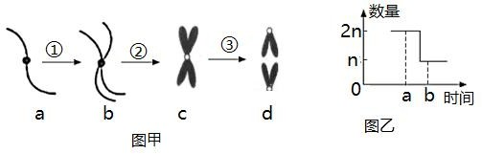

- 图甲可表示一次细胞分裂过程中完整的染色体形态变化
- 图乙 ab 段可表示图甲③过程
- 图甲中 d 存在着两条染色单体，2 个 DNA 分子
- 图乙曲线若表示核 DNA 数目变化，则 ab 段形成的原因是着丝粒分裂
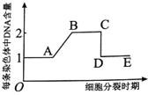
13、如图可表示动物细胞完成一个周期过程中，每条染色体上 DNA 数量的变化情况。下列叙述错误的是（ ）
- AB 段进行 DNA 的复制
- BC 段细胞内含有姐妹染色单体
- CD 段发生了着丝粒的分裂
- DE 段代表有丝分裂的后期
14、下列几种细胞在进行细胞分裂时，始终观察不到染色体的是（ ）
①洋葱根尖分生区细胞 ②变形虫细胞 ③大肠杆菌细胞
④蛙的红细胞 ⑤人的生发层细胞 ⑥人的造血干细胞
⑦发菜
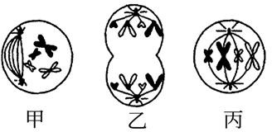
A. ③④⑦ B. ③⑥⑦ C. ①③⑤ D. ②④⑥ 15、如图是某生物体细胞有丝分裂的不同分裂时期的图象，对图象的描述错误的是（ ）
- 该生物不可能是低等植物
- 甲图所示细胞正在进行中心粒复制
- 甲、乙、丙图所示细胞分别处于有丝分裂的前期、后期和中期
- 甲、丙两图所示细胞内染色体、染色单体与核 DNA 数之比都为 1：2：2
16、2019 年 7 月，科学家从一位几乎失明的女性体内获取高度分化的体细胞， 将其诱导为 iPS 细胞（类似胚胎干细胞），然后继续培养 iPS 细胞获得角膜组织， 移植到这位女性的左眼上，患者术后视力恢复到可阅读书籍的程度，下列叙述错误的是（ ）
- iPS 细胞的全能性高于神经细胞
- iPS 细胞与高度分化的体细胞遗传信息不同
- iPS 细胞分化为角膜组织是基因选择性表达的结果
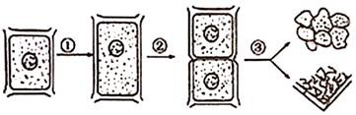
- iPS 细胞可培养出人类所需的器官，给恶性疾病患者带来福音17、17、如图是某植物细胞发生的一系列变化过程，有关分析正确的是（ ）

- 过程①处于细胞分裂的间期
- 过程②表示细胞分化
- 过程③产生的细胞遗传物质会发生改变
- 过程③体现了植物细胞的全能性
18、下列关于细胞生命历程的叙述，错误的是（ ）
- 细胞生长过程中，体积增大，物质交换的效率显著增强
- 一般来说，细胞分化程度越高，全能性越难以实现
- 衰老细胞内的水分减少，新陈代谢速率减慢
- 被病原体感染的细胞的清除是通过细胞凋亡完成的
19、下列关于细胞衰老的说法，正确的是（ ）
- 衰老的黑色素细胞中黑色素含量增加，妨碍细胞内物质的交流和传递
- 衰老细胞内核糖体、线粒体数目增加，但酶活性下降
- 衰老细胞体积变大，细胞核体积变小，物质运输效率低，代谢慢
第 6 页 共 9 页
- 自由基学说认为，辐射会刺激细胞产生自由基攻击蛋白质，使细胞衰老20、根据孟德尔的豌⾖杂交实验，下列叙述错误的是（ ）
- 杂交时须在母本的花未成熟时去除雄蕊，以防自花传粉
- 杂合的红花豌⾖自交产生红花和白花的现象，叫作性状分离
- 纯合子与纯合子交配，后代一定是纯合子
- 表型相同的豌⾖基因型不⼀定相同
21、孟德尔运用假说一演绎法揭示了遗传的两条基本规律。下列相关叙述中，错误的是（ ）
- 让 F1 测交，结果产生了两种性状的子代，比例接近 1：1，属于“实验验证”
- 若 F1 产生配子时成对遗传因子分离，则测交后代会出现两种性状且比例接近 1∶1，属于“提出假说”
- F1 产生配子时，成对的遗传因子彼此分离，属于“提出假说”
- F1 高茎自交产生的 F2 植株中高茎和矮茎比为 787:277，比例接近 3：1， 属于“发现问题”
22、水稻中非糯性（W）对糯性（w）为显性，非糯性品系所含淀粉遇碘呈蓝黑色， 糯性品系所含淀粉遇碘呈红褐色。下面是对纯种的非糯性与糯性水稻的杂交后代进行观察的结果，其中能直接证明孟德尔的基因分离定律的一项是（ ）
- 杂交后亲本植株上结出的种子（F1）遇碘全部呈蓝黑色
- F1 自交后结出的种子（F2）遇碘后，$\frac{3}{4}$呈蓝黑色，$\frac{1}{4}$ 呈红褐色
- F1 产生的花粉遇碘后，一半呈蓝黑色，一半呈红褐色
- F1 测交所结出的种子遇碘后，一半呈蓝黑色，一半呈红褐色
23、已知鼠的毛色由一对等位基因控制，且遵循孟德尔遗传规律，如图为鼠的毛色的遗传图解，则下列判断错误的是（ ）
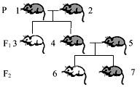
- 1、2 号的基因型相同，3、6 号的基因型相同
- F1 的结果表明发生了性状分离
- 4 号一定是杂合子，3 号一定是纯合子
1
- 7 号与 4 号基因型相同的概率为
2
24、绵羊种群中，有角与无角由基因 H、h 控制。HH 表现为有角，hh 表现为无角， 而雄性中 Hh 表现为有角，雌性中 Hh 表现为无角。下列相关叙述错误的是（ ）
- 若子代公羊均为有角，则至少有一个亲本的基因型为 HH
- 若子代母羊均为无角，则至少有一个亲本的基因型为 hh
- 有角母羊与无角公羊杂交，子代中有角个体：无角个体=1：1
- 有角母羊与无角公羊杂交，子代中公羊有角的概率为 50%
- 用基因型为 Ee 的小麦为亲本进行如下实验，下列错误的是（ ）
该小麦自交 3 次，后代显性纯合体的概率为 $\frac{7}{\begin{aligned}16 \\ \end{aligned}}$
该小麦自交 3 次，然后淘汰掉 ee 个体，子代杂合体概率为$\frac{2}{9}$
- 该小麦群体自由交配，若 e 花粉 致死，F1 代中 ee 的概率为$\frac{1}{4}$
- 该小麦群体自由交配并逐代淘汰掉 ee 个体，后代中 Ee 的概率会下降二、非选择题（共 4 道大题，每空 2 分，共 50 分）
26、图甲是细胞内部分生命活动示意图，其中①、②、③、④表示生理过程，A、
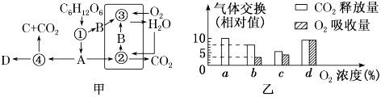
B、C、D 表示生命活动产生的物质。图乙是某植物的非绿色器官 CO2 释放量和 O2 吸收量的变化。请据图回答下列相关问题：

（1）图甲中在生物膜上发生的生理过程是 (填数字)，A、D 分别表示 。

（2）图甲中 B 来自于 （填化学物质名称）；产生能量的生理过程是 (填数字)。

（3）图乙中只完成图甲中生理过程①、②、③的 O2 浓度是 。图乙中最适合储存水果或蔬菜的 O2 浓度是 。
（4）O2 浓度为 b 时，植物细胞无氧呼吸消耗的葡萄糖是有氧呼吸的 倍。

27、据图回答下列有关光合作用的问题：
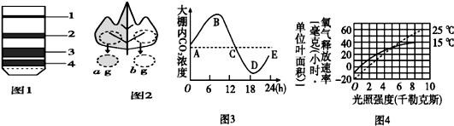

（1）图 1 表示采用纸层析法分离出绿叶中色素的结果，条带 3 和条带 4 中对应的色素主要吸收 。

（2）将对称叶片左侧遮光右侧曝光（如图 2），并采用适当的方法阻止两部分之间的物质和能量的转移。在适宜光照下照射 12 小时后，从两侧截取同等面积的叶片，烘干称重，分别记为 a 和 b（单位：g）。则 b﹣a 代表的含义是: 。

（3）图 3 表示种植蔬菜的密闭大棚内一昼夜空气中 CO2 含量的变化，图中能表示光合作用强度和呼吸作用强度相等的点是 ，一昼夜内有机物积累最多的点是 。

（4）图 4 表示在不同温度下光照强度对植物氧气释放速率的影响。该植物在 25℃、4 千勒克斯的光照条件下，植物单位叶面积在一天内（15 小时白天） 葡萄糖的积累量是 mg。

28、老鼠的毛色有黑色和黄色，这是一对相对性状（由一对遗传因子 B、b 控制）。有下列三组交配组合，请据此回答相关问题：

 | 交配组合 | 子代形状及比例
① | 丙（黑色）×乙（黑色） | 12（黑色）:4（黄色）
② | 甲（黄色）×乙（黑色） | 8（黑色）:9（黄色）
③ | 甲（黄色）×丁（黑色） | 全为黑色

（1）根据交配组合 ,可判断显性、隐性性状分别是 。

（2）表中亲本的遗传因子组成最可能是：甲、乙、丙、丁分别是 ，其中属于纯合子的是 。
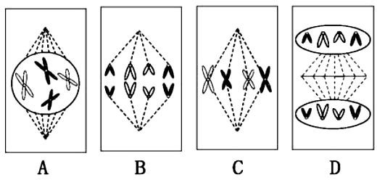
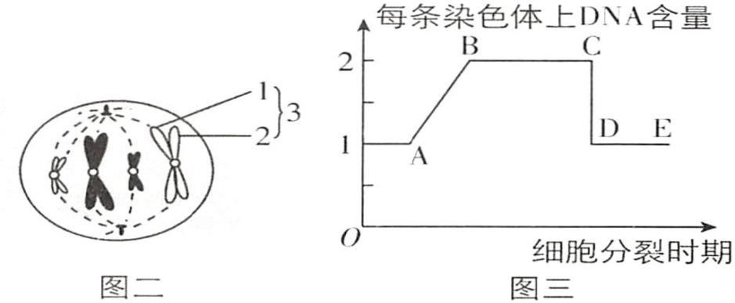
（3）第②组交配组合产生的子代中，能稳定遗传的概率为 。29、图一图二分别两种不同生物细胞有丝分裂示意图，请回答：

（1）图一中有染色单体的细胞是 （填字母），图中 D 时期与细胞质分裂有关的细胞结构是 。

（2）图二处于有丝分裂的 期，该时期细胞中着丝粒数目是 ，用胰蛋白酶处理图二中结构 3 后剩余的细丝状物质是 。

（3）动植物细胞有丝分裂纺锤体的形成方式不同，动物细胞形成纺锤体与 有关。

- 图三中 AB 段形成的时期及原因是 ；图三中 CD 段形成的时期及原因是 。

生物答案
1-5 CBBCC 6-10 ADBAB 11-15BBDAB 16-20BAADC 21-25BCDDC
- (1)③； 丙酮酸、乳酸
(2)葡萄糖和水； ①②③
(3)d ； c
(4)5
27. （1）红光和蓝紫光
（2）12小时内右侧截取部分光合作用制造的有机物总量
（3）B点和D点； D点
（4）112.5
28.
（1）①或③ 黑色、黄色
（2） bb Bb Bb BB 甲和丁
（3）1/2
29.
（1）A、C 细胞板
（2）中 4 DNA
（3）中心体
（4）间期，DNA复制 后期，着丝粒分裂

